三年 班 座號： 姓名：
高雄市立陽明國中99學年度第2學期第1次段考三年級社會科試題
※背面有試題※
三社會1
選擇題：
1.OPEN將上台報告「第一次世界大戰後的局勢」，卻被LOCK將指出有些地方搞錯了，請問下列選項中何者錯誤？
(A)威爾遜提出的「民族自決」影響國際局勢 (B)巴黎和約簽訂了對德國苛刻的內容 (C)國際聯盟有效地維持了世界和平 (D)美國並未加入國際聯盟。
2.十九世紀，歐美列強紛紛加入競奪殖民地的行列，請問下列各國的勢力分布範圍何者錯誤？ (A)英國─印度
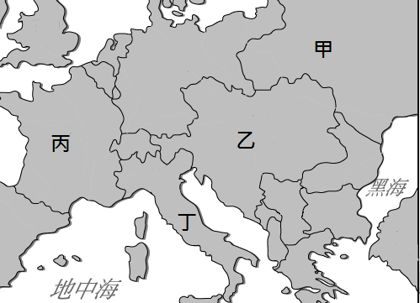
(B)美國─拉丁美洲 (C)法國─越南 (D)義大利─衣索比亞。
3.巴爾幹半島上的斯拉夫民族獨立問題，後來成為引爆一次世界大戰的根源。請問右圖(一)中何國曾支援 「斯拉夫小兄弟」起來反抗土耳其，成為巴爾幹半島動盪不安的原因之一？ (A)甲 (B)乙 (C)丙 (D)丁。
4.坂田銀時是日本鎖國時期的武士，請問在他的生活中不可能發生下列何種情形呢？ (A)效忠於掌握全國政權的幕府將軍 (B)研究介紹西洋事物的「蘭學」
(C)在長崎港和葡萄牙人做貿易 (D)新八告訴他：「因為西方和日本文化逐漸發生衝突，日本才會鎖國。」
圖(一)
5.羊鳴國中正在舉辦關於「浪漫主義」的書展，請問下列選項中何者不可能出現在展場？ (A)貝多芬的樂譜
(B)狄更斯的《孤雛淚》 (C)哥德的《少年維特的煩惱》 (D)拜倫的詩集。
6.歐、美列強展開激烈殖民地爭奪，用軍事和政治力量為後盾，對殖民地內政、外交進行廣泛地控制，以使其為殖民母國提供天然資源、市場和人力。請問下列選項中，何者最足以形容這種現象？ (A)民族主義 (B)社會達爾文主義 (C)新帝國主義 (D)資本主義。
7.一次世界大戰後的巴黎和會中，最具影響力的三位領袖被稱為「三巨頭」，請問下列選項何者不是三巨頭之一？
(A)勞合喬治 (B)克里蒙梭 (C)威爾遜 (D)俾斯麥。
8.「這場戰爭的規模是史無前例的，無論動員的人數、火力的消耗和新型武器，如毒氣、飛機、坦克車、潛水艇等的應用，或者參戰的國家數而言，都堪稱史上『第一次』。在人員方面，雙方動員人數總計六千萬人，傷亡者將近半數，財物損失之鉅更是難以估計。」請問關於這場戰爭，下列敘述何者正確？ (A)導火線是奧匈帝國王儲被俄國刺殺 (B)因為不同國家結盟對立，才使戰爭規模擴大 (C)美國中途退出，致使戰局逆轉 (D)戰後召開巴黎和會，決定成立聯合國。
9.天線寶寶們正在討論巴爾幹半島被稱為「歐洲火藥庫」的原因，請問下列選項中，誰說的比較正確呢？
(A)拉拉：階級畫分明顯，下層百姓累積了諸多不滿 (B)丁丁：種族、宗教複雜，因此容易受列強入侵
(C)迪西：貧富差距懸殊，貧困的人民受列強挑撥而暴動 (D)小波：經濟恐慌衝擊，人民對政府怨言頗多。
10.膽小狗發現爺爺正在看書，便好奇地湊過去看，卻只從指縫間看到幾個關鍵字：「薩丁尼亞王國、加里波底、普法戰爭」，請你幫膽小狗判斷爺爺最可能在看哪本書？ (A)《從普魯士到德意志帝國》 (B)《印地安悲歌─拉丁美洲殖民史》 (C)《古羅馬榮耀再起─義大利統一運動》 (D)《巴爾幹獨立風雲》。
11.鎖國時代的日本雖然和平安樂，但卻也顯得封閉保守。直到19世紀末，在列強武力逼迫下簽訂了喪權辱國的條約，才從一百多年的沉睡中醒來，進而發動一連串改革，最終成為亞洲第一個近代化的國家。請問關於日本近代化的敘述，下列何者正確？ (A)在「尊王攘夷」的呼聲中，明治天皇接受「大政奉還」 (B)英國派遣艦隊，以武力逼迫日本開港通商 (C)明治維新後，日本實施民主共和 (D)幕府大將軍主持推動近代化事業。
12.在普魯士首相俾斯麥外交、軍事的運作下，成功使日耳曼地區的政治地圖由圖(二)變為圖(三)，請問：下列何者不是造成圖中歐洲政局變化的因素？ (A)取得奧國的支持 (B)關稅同盟奠定統一基礎 (C)日耳曼民族主義高漲 (D)普法戰爭後獲得統一機會。

圖(二) 圖(三)
13. 19世紀時，德國與義大利統一建國，希臘獨立於土耳其，拉丁美洲也試圖脫離西班牙和葡萄牙的控制，請問這些事件皆是下列何者的具體展現？ (A)自由主義 (B)民族主義 (C)啟蒙思想 (D)帝國主義。
14.美國門羅總統曾說：「我們不干涉歐洲內部事務，但也不忍受任何歐洲對美洲的干預。」而有助於拉丁美洲獨立。除了門羅宣言之外，拉丁美洲獨立還受到許多外力的影響，請問下列何者不是影響拉丁美洲獨立的重要因素？ (A)法國大革命 (B)拿破崙入侵西班牙和葡萄牙 (C)美國獨立戰爭 (D)維也納會議同意拉丁美洲獨立。
15.亞瑟出生於二十世紀初，請問下列和偉人的談話中，何者在他的一生中都不可能發生？ (A)和莫內討論印象派的技法 (B)佛洛伊德幫他分析潛意識 (C)和愛因斯坦研究相對論 (D)畢卡索教他立體派的創作方式。
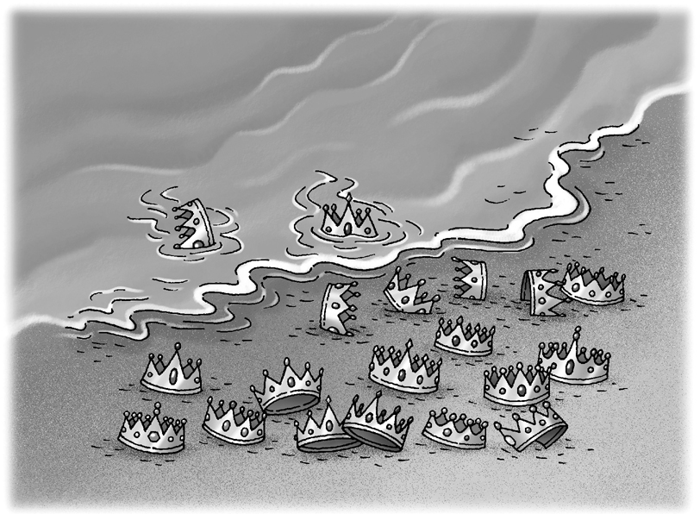
16.右圖(四)為一幅雜誌上的插畫，畫中隨意扔了滿地的皇冠，象徵因為一次世界大戰而崩解的許多帝國，請問下列何者不是？ (A)俄國 (B)鄂圖曼土耳其帝國 (C)奧匈帝國 (D)法蘭西帝國。
圖(四)
17. 19 世紀以來，歐美列強挾其強大軍事力量，進行商業利益與殖民地的爭奪，甚至引發兩次世界大戰。請問：上述世界局勢的變動，與下列哪一個歷史事件最有關係？
(A)工業革命 (B)法國大革命 (C)地理大發現 (D)科學革命。
18.非洲的地形有何特徵，因而有「黑暗大陸」之稱？（甲）地質年代古老（乙）海岸平直多
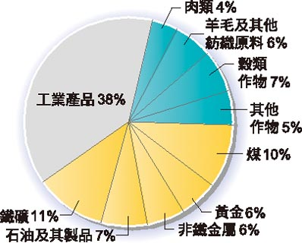
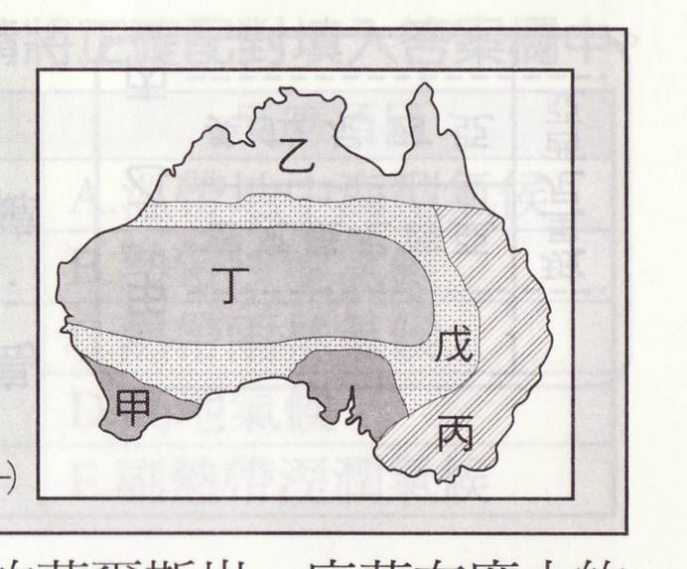
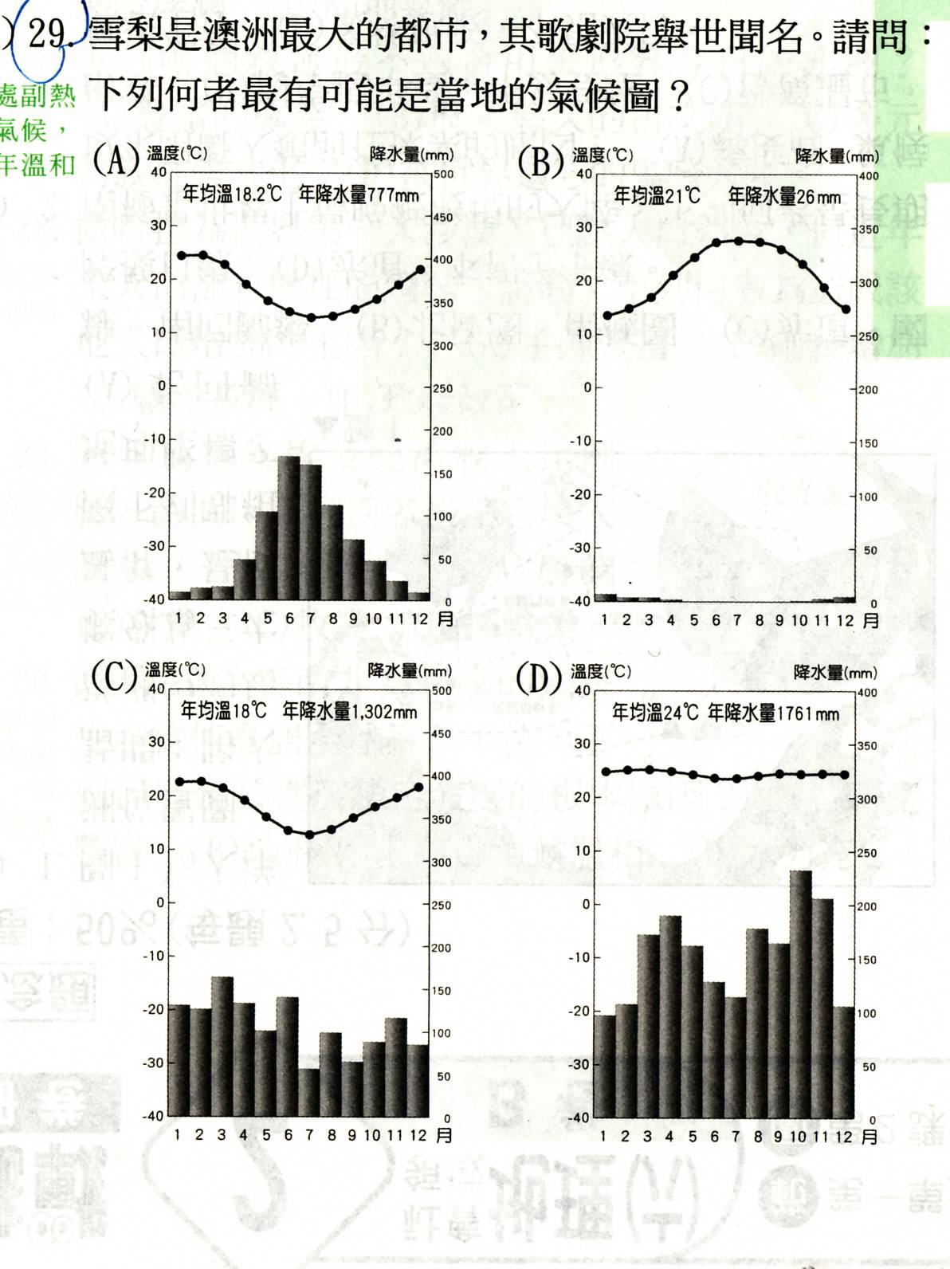
陡崖（丙）沙漠、雨林面積廣大（丁）火山地形發達（戊）河川下游多急流瀑布 (A)甲乙丙 (B)丙丁戊
(C)甲丙丁 (D)乙丙戊。

圖(五) 圖(六) 圖(七)
19.上圖(五)為某個國家的輸出品結構，請問此國家最有可能為何者？ (A)埃及 (B)南非 (C)澳洲 (D)紐西蘭。
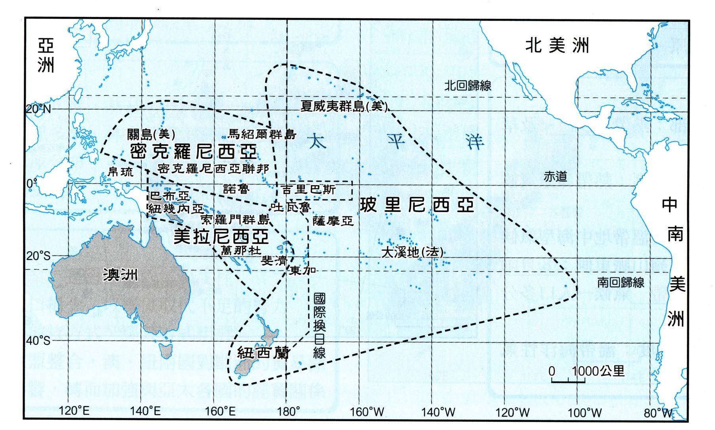
20.上圖(六)為澳洲氣候分布圖。請問圖(七)此氣候圖最可能位於圖(六)中哪一地區？ (A)甲 (B)乙 (C)丙 (D)戊。

圖(八)
21.每年年初的第一道曙光象徵著未來一年新的開始。參考上圖(八)，請問下列何處會最先看到新年第一道曙光？
(A)吉里巴斯 (B)夏威夷 (C)帛琉 (D)紐西蘭。
咖啡的全球貿易
全球咖啡消費者高達五億人，每天喝掉20億杯咖啡；生產者卻僅2500萬人。……1965年幾間收購商佔全球咖啡市場的15％，到2001年全球只剩下四大咖啡收購商負責60％的咖啡貿易市場。……雖然咖啡零售價高達每公斤894.51元，但咖啡農只能分到其中的0.54％，即使是生產國內的加工商、出口商等，也只能分到售價的1至2％，大部分的利潤都掌握在焙炒商、零售商的手中。
22.因交通革新帶動全球化，在台灣也能享用到巴西、哥倫比亞等國家出產的咖啡，但根據上述短文，可發現全球化也會帶來什麼影響？ (A)咖啡種植面積擴大 (B)種植咖啡人口增加 (C)咖啡價格越來越昂貴 (D)全球貧富差距拉大。
23.在全球化的今天，跨國企業進行國際分工成為普遍現象。下列敘述何者有誤？ (A)國際分工是基於比較利益原則，根據各區域之優勢條件進行專業化生產 (B)跨國企業不斷向海外擴張，最主要目的是為了取得更先進的技術與分散企業風險 (C)跨國企業的總部與研發中心多分布於已開發國家資訊流通快速的大都市 (D)跨國企業為尊重當地文化，會調整公司的商品特色，如在台灣的麥當勞推出米漢堡，稱為「在地化」。
24.下列企業計畫到不同國家或地區投資工廠，則何者可能徒勞無功？ (A) M&M巧克力－迦納 (B)蒂芬妮珠寶－南非 (C)中國石油－利比亞 (D)永豐餘造紙廠－埃及。
25. 1989年澳洲發起組成亞太經濟合作會議，期望帶動亞太區域經濟成長與發展。目前APEC有21個會員國。請問下列哪一個國家並非亞太經合會的會員國？ (A)智利 (B)印度 (C)泰國 (D)越南。
※請接第二張※
三社會2
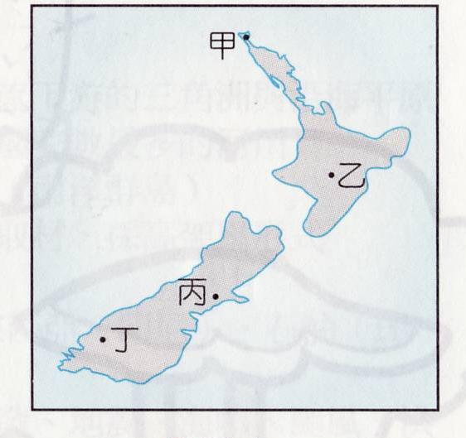
26.承上題，澳洲近年來逐漸加強與亞洲各國的關係，積極參與亞太地區的經貿合作事務，主要是受到下列哪一事件的影響？ (A)石油價格高漲，運輸成本提高 (B)亞太國家對紐澳免課關稅 (C)歐盟市場整合，對外高築關稅壁壘 (D)西方國家拒絕紐澳產品輸入。
27.紐西蘭擁有多樣的地形景觀，是著名電影「魔戒」的拍攝地點。電影裡主角將魔戒丟入「末日火山」的岩漿中，該外景即選在紐西蘭最高的活火山，小柔想造訪這個景點，應到圖(九)中的何處？ (A)甲 (B)乙 (C)丙 (D)丁。
28.圖(十)為去年「世界地球日」的一幅漫畫，北極熊們互祝地球日快樂，還得努力在融冰的海裡游泳。
圖(九)
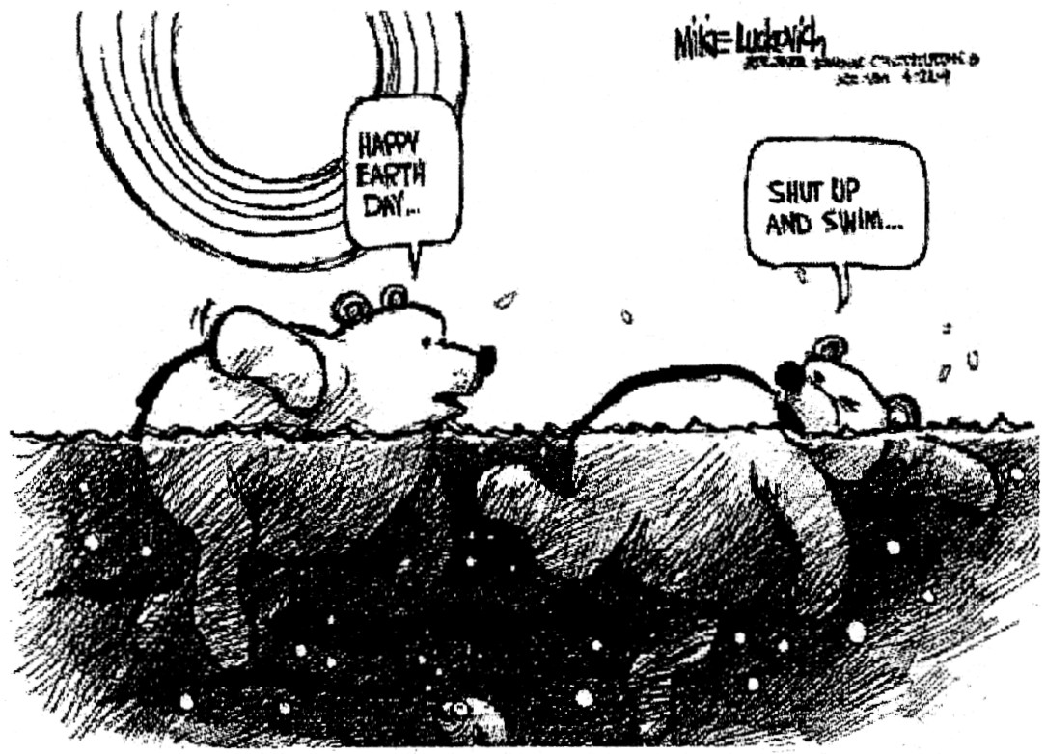
請問此漫畫是在諷刺哪一項環境問題？ (A)全球暖化 (B)臭氧層破洞 (C)土地荒漠化 (D)水資源污染。
29.承上題，請問造成漫畫中的環境問題之主要原因為何？ (A)大量使用石油、煤等化石燃料 (B)人為不當開墾、灌溉、放牧 (C)大量使用氟氯碳化物 (D)過度抽取地下水。
30.下列有關兩極地區的比較，哪一位同學的說法正確？
(A)萌萌：「全球最低溫位在北極地區，因為北極以海洋為主體。」
(B)小真：「飛越南極地區可縮短各洲之間的往來距離。」
(C)萱萱：「北極地區有原住民因紐特人，南極地區有毛利人。」
(D)阿德：「北極圈附近的石油、天然氣資源已逐漸開發。」
圖(十)
31.西非各國濱海者很多，其國土形狀多由沿海向內陸延伸而成長條狀，此一現象和下列何者關係最密切？
(A)山脈走向 (B)礦產分布 (C)種族差異 (D)西方殖民。
32.下列農業活動（甲）美國的小麥帶（乙）剛果盆地的游耕（丙）象牙海岸的熱帶栽培業（丁）紐西蘭的畜牧業（戊）中國的稻作農業（己）埃及的棉花田，屬於較粗放的農業型態有： (A)甲丙丁 (B)乙丙戊 (C)甲乙丁
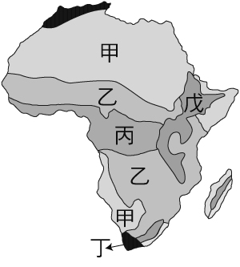
(D)乙丁己。
X
Y
33.右圖(十一)是非洲氣候分布圖。小傑利用七月暑假前往非洲旅遊，他的旅遊路線為：
X→Y，請問他依序會看到什麼景觀？
(A)乾燥炎熱的葡萄園→荒涼沙漠→生氣蓬勃的莽原→熱帶雨林
(B)陰雨綿綿的葡萄園→荒涼沙漠→了無生氣的莽原→熱帶雨林
(C)乾燥炎熱的葡萄園→荒涼沙漠→了無生氣的莽原→熱帶雨林
(D)陰雨綿綿的葡萄園→荒涼沙漠→生氣蓬勃的莽原→熱帶雨林。
34.非洲與澳洲的沙漠面積皆十分廣大，這些沙漠的主要形成原因為何？ (A)距海遙遠，水氣難以進入 (B)沿岸有暖流經過 (C)位於東南信風背風側，缺乏水氣
圖(十一)
(D)副熱帶高氣壓籠罩。
■媒體報導：紐西蘭基督城發生強震，造成嚴重災情，佛教慈濟基金會證嚴上人深感憂心。督促紐西蘭慈濟志工迅速成立救援中心，持續連繫基督城的僑民與會員，以了解確切的受災情況，決定賑災方向和物資集結事項，提供最有效的援助。第一批賑災物資包括：毛毯、醫療包、生活包等等，準備由澳洲航空協助空運至基督城，以利後續急難救助發放時運用。請問：
35.紐西蘭應是哪一個「政府國際組織」之會員國？ (A)歐洲聯盟 (B)國際特赦組織 (C)亞太經濟合作會議
(D)國際綠色和平組織。
36.慈濟基金會的性質，與下列哪一個國際組織的性質是相似的？ (A)歐洲聯盟 (B)世界衛生組織 (C)世界貿易組織 (D)國際紅十字會。
37.下列有關慈濟基金會的相關敘述，何者最為正確？ (A)屬於政府官方的國際組織 (B)是以促進世界文化合作為宗旨 (C)是致力於國際人道救援的民間志願團體 (D)屬於區域性的國際組織。
■北非突尼西亞及埃及「茉莉花」革命成功，影響利比亞及中東其他地區，市場擔憂動亂蔓延至最大產油國沙烏地阿拉伯，影響全球原油供給量，促使國際原油價格上漲到110.48美元／每桶。中油、台塑石化也宣布本週汽、柴油每公升各調漲0.3元。所以，北非突尼西亞及埃及「茉莉花」革命，引發的「蝴蝶效應」----（一隻蝴蝶在巴西輕拍翅膀，會促使更多蝴蝶跟著一起鼓動翅膀。最後數千隻的蝴蝶都一同振翅時，其所產生的巨風可能導致一個月後在美國德州發生一場龍捲風。）正帶動全世界物價上漲的壓力。
38.某學者曾提出建立強勢國家的重要性，認為所有經濟活動必須符合國家整體發展目標，透過貿易的手段，以厚植國家政治、軍事力量。臺灣雖然是一個小國家，但要把握相對優勢，積極扮演關鍵性角色，提供具競爭力的商品與勞務，正視全球政治、經濟的環境。因此，請問：臺灣在「國際貿易」的過程中，最可能採取下列何種發展策略？ (A)落實計畫經濟 (B)加速累積外匯 (C)提供技術轉移 (D)促進貿易互惠。
※第二張，背面有試題※
三社會3
39.由上述提到臺灣在國際貿易的過程中，台灣此舉所採取的是哪一種「國際互動」模式？
(A)國際交流 (B)國際合作 (C)國際援助 (D)國際衝突。
40.上述提及石油上漲帶動全球面臨原物料上漲的壓力威脅，只要身為國際的一分子，便無法置身事外，有鑑於此，台灣選擇「經濟發展」應主要基於下列何種原則？ (A)比較利益 (B)自給自足 (C)外交援助 (D)關稅保護。
■董氏基金會「公益廣告」------------Jay 周杰倫
有自信，不需要吸菸；想耍帥，更不需要吸菸；有煩惱，也不需要吸菸。
如果，你有吸菸這個習慣，那就請你改掉這個壞習慣，給不吸菸的自己一個鼓勵。
「不吸菸、做自己、我挺你。」。請問：
41.「董氏基金會」公益活動是讓參加者透過克制自己抽菸欲望的行動，排除吸菸所引發的痛苦----口腔、氣管疾病、肺癌等，讓人深刻體驗「不吸菸、做自己」的精神。請問：「董氏基金會」屬於何種類型的組織？
(A)全球性的政府國際組織 (B)區域性的政府國際組織 (C)區域性的非政府組織 (D)全球性的非政府組織。
42.在電視上，周杰倫這種奉獻愛心的藝人，比較一些屢次被查獲吸食不良毒品的藝人。兩相比較，看到這種幫助他人的這分真心誠意上，我們應該有什麼體認？ (A)幫助他人的想法或行為，應該等成年以後行動才比較有效果 (B)自己的力量有限，還是讓更有能力的人去做 (C)物競天擇者，不需要特意幫助他人，上天自然會給他們一條路走 (D)別小看自己的力量，自己的每一分心力，都能讓這個世界更美好。
■春節期間，台灣本土電影《雞排英雄》票房長紅。場景中所擺置美味的夜市攤位，還有台味十足的 BOBEE三太子。一身「聳氣」沖天的牛排老板娘王彩樺加上舞曲「保庇」， 在「八八八夜市」裡點綴每位平凡小人物的動人生活，她們賣的不只是食物，而是你我生命中最簡單、也最幸福的味蕾記憶。
43.上文敘述中，台灣本土電影《雞排英雄》裡融入韓國電子舞曲「保庇」的故事，加上台味十足的 BOBEE三太子，這些可以看見臺灣何種現象？ (A)商業文化演出使音樂劇地位失焦 (B)國內各族群本位主義的多元文化
(C)隨處可見不同文化交流的創意 (D)國民的休閒生活日益商業化。
44.依上述資料可知，以前臺灣「國產影片」票房低迷，最有可能的原因應該是下列哪一項？ (A)臺灣無電影技術及相關人才 (B)外來強勢文化進入所帶來的衝擊 (C)臺灣無能力發展電影 (D)臺灣電影大多在國外市場發展。
電視節目：
民視：新兵進行曲 TVBS：食尚玩家 GTV戲劇台：謝謝你的愛 三立：大話新聞
七點晚間新聞 國民大會 不懂女人 戲說台灣
45.傳播媒體的發達使資訊的傳遞更加的迅速。現今有線電視蓬勃發展，形成戲劇、新聞、宗教等專門頻道林立的現象，為用戶提供更多元的收視選擇。請問：上述情形最足以表現媒體的哪一種發展趨勢？
(A)互動雙向化 (B)內容分眾化 (C)定位公益化 (D)經營國際化。
46.上述是電視節目中部分內容。根據內容判斷，民視：「新兵進行曲」最主要是提供大眾傳播媒體的何種功能？
(A)休閒娛樂 (B)提供訊息 (C)教育文化 (D)監督政府。
47.民主社會把大眾傳播媒體當作是自由權的行使，所以經常可見到批判時事、報導八卦的畫面。民眾有知的權利，媒體亦有報導的自由。所以，以多元化節目滿足不同族群的需求，提供各種社會團體公平參與和表達意見的空間。這些都有助於： (A)隱私權加強 (B)智慧財產權 (C)媒體接近使用權的維護 (D)著作權的行使。
■電腦被稱為20世紀最重要的發明，藉由軟體、硬體的研發，使得電腦能提供服務不只是充實我們的精神生活，也帶來社會制度的變革，深深影響每個人的日常生活。
48.有人入侵某銀行的主機，竊取客戶存款，導致該銀行損失慘重。請問：針對此行為，下列敘述何者正確？
(A)因為是駭客所為，也莫可奈何 (B)此行為違反法律但並未違反道德 (C)駭客的違法行為將受《民法》約束 (D)政府應制定嚴謹的法律約束不法的行為。
49.電腦科技的發明為人類生活帶來重大的變革，但也帶來不少後遺症。例如：為了因應網路犯罪，政府在《刑法》中制定了妨害電腦使用罪，明確規範網路犯罪的刑責。又如電腦病毒等的惡意傳播，也常造成個人及公眾利益的損害。由上述科技發展所產生的利與弊，顯示當前社會應更注重下列何者的提升？
(A)資訊監控 (B)生產技術 (C)自我調適 (D)資訊倫理。
■複製牛、羊的技術已有許多國家研發成功，臺灣也已有複製豬出現，但是複製人的生物科技仍被各國所禁止。為了延續個人的生命，而複製一個與自己完全相同的人，把他關在實驗室，等待主人需要器官移植時就打開實驗室結束複製人的生命。想想人類可以這樣做嗎？請問：
50.有關人類與科技的關係，下列何者有誤？ (A)人類是科技的主人 (B)科技的發展可以凌駕於法律與道德之上 (C)科技的發展應兼顧人文與自然環境 (D)科技的發展深受人類的價值觀與態度影響。
三社會4

